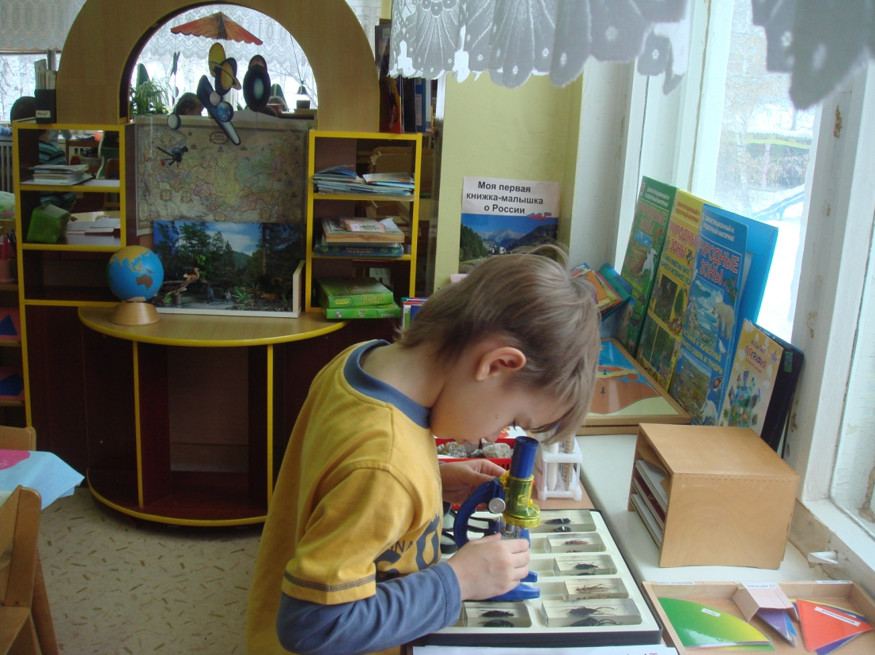

Воспитатель: Четверухина Светлана Валерьевна

Дети по природе своей исследователи. Неутолимая жажда новых впечатлений, любознательность, постоянное стремление экспериментировать, самостоятельно искать новые сведения о мире традиционно рассматриваются как важнейшие черты детского поведения. Исследовательская, поисковая активность - естественное состояние ребёнка, он настроен на познание мира, он хочет его познать. Исследовать, открыть, изучить - значит сделать шаг в неизведанное. Это огромная возможность для детей думать, пробовать, искать, экспериментировать, а самое главное самовыражаться. Наша задача - помочь детям в проведении этих исследований, сделать их полезными.
Я считаю, что в поисково-исследовательской деятельности дошкольник получает возможность напрямую удовлетворить присущую ему любознательность, упорядочить свои представления о мире.
Развитие исследовательских способностей ребёнка - одна из важнейших задач современного образования. Знания, полученные в результате собственного эксперимента, исследовательского поиска значительно прочнее и надёжнее для ребёнка тех сведений о мире, что получены репродуктивным путём.
В дошкольном возрасте экспериментирование является ведущим, а в первые три года - практически единственным способом познания мира. Например, строительные игры с песком, водой помогают решить многие проблемные ситуации, например, почему сухой песок сыплется, а мокрый - нет; где быстрее прорастёт зёрнышко, в земле или в песке; каким вещам вода на пользу, а каким во вред? Все эти вопросы заставляют малышей думать, сопоставлять и делать выводы.
В ходе работы с детьми по данной теме, мною были выделены несколько основных правил экспериментирования, в основе которых заложены 2 главных чувства - уважение к детям и восхищение природой.

Вот мои советы:
- Меньше учите, больше делитесь.
- Дошкольник способен усвоить только ту программу, которая отвечает его интересам, голые факты его не интересуют.
- Поощряйте поисковую активность детей, т.к. каждый момент времени вокруг нас что-то происходит, что-то меняется.
- Чутко реагируйте на интересы ребят во время вашего взаимодействия.
- Активизируйте внимание ребёнка, займите внимание детей загадкой, шуткой, вопросом.
- Учите детей наблюдать и соблюдать правила поведения в природе, дети редко забывают опыт прямого общения с природой.
- Знакомство с окружающим миром должно быть увлекательным, радостным.
Очень важно как входит окружающий мир в жизненный опыт ребёнка, как он эмоционально им осваивается.
В завершении хотелось бы напомнить одну древнюю китайскую пословицу: "Расскажи - и я забуду, покажи - и я запомню, дай попробовать - и я пойму".
Только через действие ребёнок сможет познать многообразие окружающего мира и определить собственное место в нём.

Вода и воздух
Какого цвета вода?
Цель: выяснить, что вода не имеет цвета, она прозрачна.
Берем 4 прозрачных стаканов, 3 баночки гуаши разных цветов. Наливаем в каждый стакан воду из кувшина. В первом стакане разводим красную гуашь, во втором – синюю, в третьем – белую. Сравниваем цвет воды в стаканах.
Спрашиваем: «Какого цвета вода в четвертом стакане?»
Вывод: в четвертом стакане вода не имеет цвета. Значит вода бесцветная.
Продолжаем опыт: В каждый стакан положим чайную ложку.
Спросим у ребенка: «Что ты наблюдаешь?»
-Видно ли ложечку в первом стакане?
-Видно ли ложечку во втором стакане?
-Видно ли ложечку в третьем стакане?
-Видно ли ложечку в четвертом стакане?
Вывод: в четвертом стакане ложечка видна, значит вода прозрачная.
Какую форму имеет вода?
Цель: Выяснить, что вода не имеет собственной формы.
Взять 4-5 различных по форме и объёму прозрачных сосудов, резиновую перчатку, полиэтиленовый пакет, кувшин с водой.
Ставим в ряд все емкости. Предлагаем ребенку, налить воду в самую большую емкость и посмотреть, какую форму принимает вода в ёмкости.
Переливаем воду во второй сосуд и смотрим, какую форму принимает вода в другой ёмкости. Переливаем воду в третий сосуд и т.д. и т.д., в том числе и в резиновую перчатку и полиэтиленовый пакет. Из последнего сосуда проливаем немного воды на поднос и смотрим, какую форму принимает вода на подносе.
Делаем вывод: вода принимает форму сосуда, в который её наливают. Если воду налить на поднос, то она растечется, и никакой формы иметь не будет. Следовательно, вода не имеет формы.

Упадет или нет?
Переверните маленькую воронку широкой частью вниз. Вложи те в нее шарик для настольного тенниса, и придержите его пальцем. А теперь дуйте в узкий конец воронки и перестаньте шарик поддерживать. Он не упадет, а останется в воронке.
Это объясняется тем, что давление воздуха под шариком гораздо больше, чем над ним. И чем сильнее вы дуете, тем меньше воздух оказывает давление на шарик, и тем больше подъемная сила.
Чем пахнет вода?
Перед началом опыта задайте вопрос: «Чем пахнет вода?» Дайте детям три стакана из предыдущих опытов (чистую, с солью, с сахаром). Предложите понюхать. Затем капните в один из них (дети не должны это видеть — пусть закроют глаза), например, раствор валерианы. Пусть понюхают. Что же это значит? Скажите ребенку, что вода начинает пахнуть теми веществами, которые в нее положены, например яблоком или смородиной в компоте, мясом в бульоне.

Вдунь шарик в бутылку
Как вы думаете, можно ли бумажный шарик вдуть в бутылку?
Скомкайте небольшой кусочек газеты в шарик. Положите бумажный комочек в горлышко пластиковой бутылки и сильно дуньте на него. Парадокс, но шарик полетит не внутрь бутылки, а наружу.
Это происходит потому, что вдуваемый воздух обтекает шарик и в бутылке повышается давление воздуха. Этот воздух и выталкивает шарик.
Куда делись чернила?
В пузырек с водой капните чернил или туши, чтобы раствор был бледно-голубым. Туда же положите таблетку растолченного активированного угля. Закройте горлышко пальцем и взболтайте смесь.
Она посветлеет на глазах. Дело в том, что уголь впитывает своей поверхностью молекулы красителя и его уже и не видно.
Вода или лупа?
Если вам понадобилось разглядеть какое-либо маленькое существо, например паука, комара или муху, сделать это очень просто.
Посадите насекомое в трехлитровую банку. Сверху затяните горлышко пищевой пленкой, но не натягивайте ее, а, наоборот, продавите ее так, чтобы образовалась небольшая емкость. Теперь завяжите пленку веревкой или резинкой, а в углубление налейте воды. У вас получится чудесная лупа, сквозь которую прекрасно можно рассмотреть мельчайшие детали.
Тот же эффект получится, если смотреть на предмет сквозь банку с водой, закрепив его на задней стенке банки прозрачным скот чем.
Можно ли склеить бумагу водой?
Возьмите два листа бумаги, приложите их один к другому и попробуйте их сдвинуть так: один в одну, а другой в другую сторону.
А теперь смочите листы водой, приложите их друг к другу и слегка прижмите, чтобы выдавить лишнюю воду.
Попробуйте сдвинуть листы друг относительно друга, как в предыдущем опыте.
Объясните детям, что вода обладает «склеивающим» действием. Таким же эффектом обладает и сырой песок, в отличие от сухого.
Вода и пар
Вскипятите воду, налейте кипяток в прозрачный стакан, накройте его крышкой, затем покажите, как сконденсированный пар превращается снова в капли и падает вниз.
Спросите: "Зачем накрывают пищу крышкой?" Где быстрее остынет чай: в чашке или блюдце? Почему?
Песок.
Песочные часы
Возьмите две одинаковые пластиковые бутылки. Склейте крышки плоскими сторонами скотчем. Середину обеих пробок пробейте тонким гвоздем, чтобы получилось небольшое сквозное отверстие. Я делаю это так: беру гвоздь плоскогубцами, нагреваю его и расплавляю нужное отверстие быстро и ровно.
Затем насыпьте в бутылку сухого, лучше просеянного песка. Соедините бутылки пробками. Часы готовы. Осталось только по наручным часа определить, за какое время пересыплется песок из одной бутылки в другую. Добавьте или отсыпьте песок в таком количестве, чтобы часы показывали удобное для вас время: 5 минут или 15.
Такие часы очень могут вам помочь, когда вы «торгуетесь» со своим ребенком: сколько времени читать на ночь или сколько минуток можно еще поиграть
Песчаный конус
Выпускайте песок из горстей, чтобы он падал в одно место. Постепенно в месте падения песка образуется конус, растущий в высоту и занимающий все большую площадь в основании. Если долго сыпать песок на поверхность конуса то в одном, то в другом месте, возникают «сплывы», движения песка, похожие на течение воды. А это значит, что песок может двигаться. После опыта спросите, можно ли в песках проложить постоянную дорогу.
Свойства насеянного песка
Разровняйте площадку с сухим песком. Равномерно по всей поверхности сыпьте песок через сито. Сверху положите в песок (без давления на предмет) заостренный карандаш или палочку. Далее аккуратно поместите на поверхность песка тяжелый предмет, например ключ или монету в 5 рублей. Обратите внимание детей на глубину следа, оставшегося от предмета в песке.
После этого насыпьте непросеянный песок на эту же поверхность и проделайте аналогичные действия с карандашом и ключом.
Результаты сравнения покажут явные отличия. В набросанный песок карандаш погрузится примерно в два раза глубже, чем в насеянный. Отпечаток тяжелого предмета будет заметно более отчетливым на набросанном песке, чем на насеянном. Это связано с тем, что насеянный песок заметно плотнее. Данным свойством пользуются строители.
Своды и тоннели
Склейте из тонкой бумаги трубочку, чуть большую по диаметру, чем карандаш. Вставьте в нее карандаш. Затем осторожно засыпь те трубочку с карандашом так, чтобы концы трубочки выступили наружу. Вытащите карандаш — и увидите, что трубочка осталась несмятой. Песчинки образуют предохранительные своды. Насекомые, попавшие в песок, выбираются из-под толстого слоя целыми и невредимым.

Свет и тень.
Макет Земли
Возьмите лист бумаги, больший по размеру темного пятна на земле, образуемого мячом. Накройте пятно бумагой и, придерживая ее за край мячом, поднимайте лист по направлению к мячу. Посмотрите, что происходит с затемненным пятном. (Оно исчезает.)
Пусть ребенок закрасит область рисунка, где наблюдается затемнение от мяча, и укажет на рисунке направление на солнце. Ребенок, наверное, и сам догадался, что это — тень. Задайте ребенку вопросы:
— По каким признакам ты узнаешь, что приближается вечер? Какие у тебя вечером возникают ощущения?
— Похожи ли эти ощущения на те, которые человек испытывает, когда днем прячется в тень от жары?
— Не кажется ли тебе, что к вечеру мы все вместе с домами, деревьями уходим в тень?
— В тень от чего?
— Когда тебе тепло и светло, а когда холодно и темно?
Объясните, что Земля имеет форму, похожую на шар, и вращается вокруг своей оси и вокруг Солнца. Вращение Земли вокруг своей оси создает эффект смены дня и ночи. Полный оборот вокруг своей оси Земля совершает за одни сутки, а вокруг Солнца — за один год.

